**Доклад**

**по**

**Софтуерно инженерство**

**Тема: Use Case Diagrams**

1. **Какво е USE CASE, за какво служи? Пример.**
2. **Какво е USER STORY, за какво служи? Пример.**
3. **Какво е SRS, за какво служи? Пример.**
4. **Какво е DDS, за какво служи? Пример.**
5. **Какво е прототипиране на потребителски интерфейс? Описан процес. Пример.**
6. **Източници**

Изготвил: Ваня Ванева 12а

1. **Какво е USE CASE, за какво служи? Пример.**

Use Case е описание на начините, по които потребителят взаимодейства с дадена система или продукт. Може да установи сценариите на успех, сценариите на провал и всички критични вариации или изключения. Use Case може да бъде написан или визуализиран с помощта на инструмент за моделиране на Use Case.

Пример:

Use Case за приложение за доставка на храна: Физическите лица могат да използват приложение, за да правят поръчки за храна директно в ресторантите. Когато потребителят направи поръчка, той е подканен да плати чрез приложението или да плати, когато храната пристигне. След като това бъде потвърдено, ресторантът ще получи заявка чрез своята система. След това храната ще бъде приготвена, опакована и доставена на лицето. В този случай приложението трябва да може да получава поръчки, да обработва плащания и да комуникира с ресторанта по електронен път.

1. **Какво е USER STORY, за какво служи? Пример.**

Историята на потребителя е неофициално, общо обяснение на дадена софтуерна функция, написана от гледна точка на крайния потребител. Служи за формулиране на дадена софтуерна функция, която осигурява полезност за клиента.

Пример:

Като Макс, искам да поканя приятелите си, за да можем заедно да се насладим на даден service. Като Саша, искам да организирам работата си, за да се чувствам по-контролирана. Като мениджър, искам да виждам напредъка на колегите си, за да мога по-добре да отчитам техните успехи и провали.

1. **Какво е SRS, за какво служи? Пример.**

Спецификацията на изискванията към софтуера (Software Requirements Specification) е описание на софтуерната система, която трябва да бъде разработена. Тя се моделира по подобие на спецификацията на бизнес изискванията. SRS е в основата на целия проект на организацията. Тя определя framework-а, който всички екипи за разработка ще следват. Тя предоставя важна информация на всички екипи, включително разработчици, оперативни екипи, екипи за осигуряване на качеството (quality assurance) и екипи за поддръжка, като гарантира, че екипите са в съгласие.

Пример:

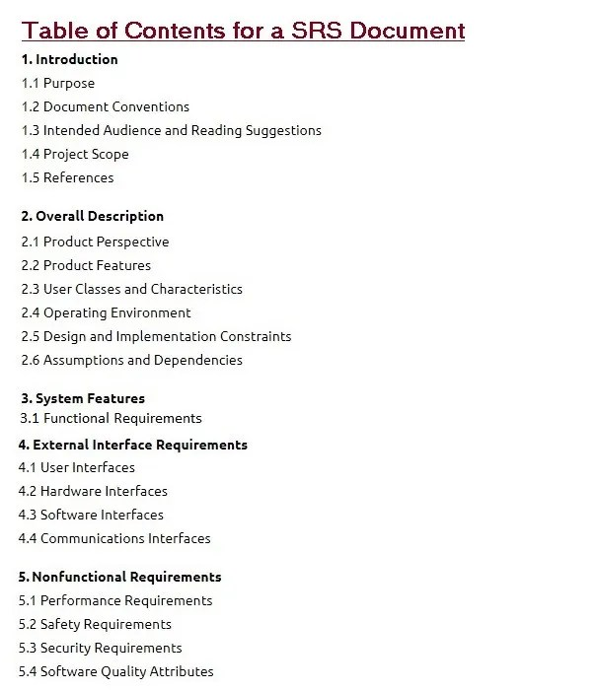

1. **Какво е DDS, за какво служи? Пример.**

Спецификацията за дизайн (или спецификацията за дизайн на продукт) е документ, в който подробно се описва на какви точно критерии трябва да отговаря даден продукт или процес. Ако продуктът или неговият дизайн се създават от името на клиент, спецификацията трябва да отразява изискванията на клиента.

Пример:

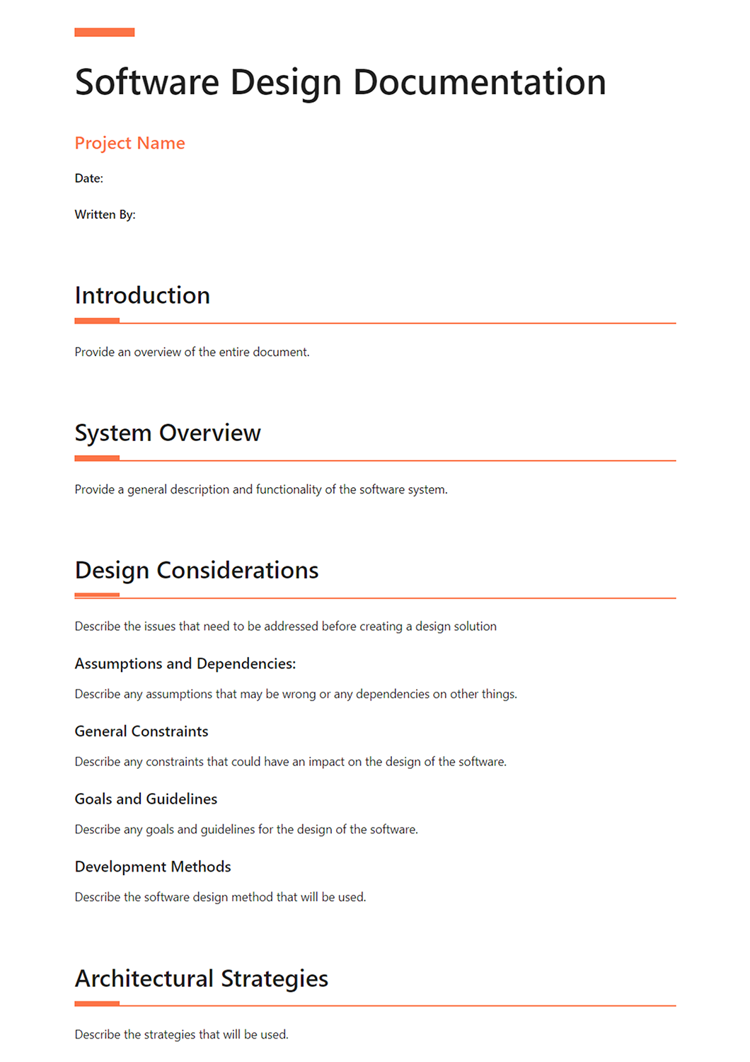

1. **Какво е прототипиране на потребителски интерфейс? Описан процес. Пример.**

Прототипирането на потребителския интерфейс (UI) е итеративна техника за анализ, при която потребителите участват активно в създаването на потребителския интерфейс на дадена система.

Описан процес на прототипиране на потребителски интерфейс:

* **Събиране на изисквания:** Провеждане на интервюта, мозъчни атаки и анализ на потребителски истории или случаи на употреба, за да се разберат изискванията към софтуерното приложение.
* **Дефиниране на потребителските потоци:** Определяне на различните пътища, които потребителят може да премине през приложението, за да постигне своите цели.
* **Скициране:** Създаване на груби скици на потребителския интерфейс на хартия или с помощта на инструменти за цифрово скициране, за да се уловят оформлението и основните елементи на всеки екран.
* **Създаване на телеграфни рамки:** Превръщане на скиците в цифрови телеграфни рамки с помощта на специализирани инструменти за телеграфни рамки или софтуер за графичен дизайн, за да се покаже структурата и оформлението на всеки екран.
* **Визуален дизайн:** Прилагане на визуални елементи като цветове, типография, икони и изображения, за да се подобри визуалната привлекателност и използваемост на интерфейса.
* **Обратна връзка и итерация:** Споделяне на прототипа със заинтересованите страни и прилагане на обратна връзка, за да се идентифицират областите за подобрение и да се итерира дизайна.
* **Тестване:** Провеждане на тестове за използване с реални потребители, за да се оцени ефективността на прототипа при удовлетворяване на потребителските нужди.
* **Документация:** Документиране на финализирания дизайн на потребителския интерфейс, включително анотирани wireframes, спецификации на дизайна и ръководства за стил.
* **Предаване:** Предаване на финализирания прототип и активите на дизайна на екипа разработчици за изпълнение.
* **Създаване на прототипи:** Превръщане на wireframes в интерактивни прототипи, за да се добави интерактивност към дизайна и потребителите да могат да изпитат потока на приложението.

1. **Източници**

<https://www.wrike.com/blog/what-is-a-use-case/>

<https://www.atlassian.com/agile/project-management/user-stories>

<https://www.atlassian.com/agile/project-management/user-stories#:~:text=For%20example%2C%20user%20stories%20might,report%20our%20sucess%20and%20failures>.

<https://en.wikipedia.org/wiki/Software_requirements_specification>

<https://www.google.com/url?sa=i&url=https%3A%2F%2Fkrazytech.com%2Fprojects%2Fsample-software-requirements-specificationsrs-report-airline-database&psig=AOvVaw1eK2drZSlaz8rCz_VT1Nlt&ust=1708760580565000&source=images&cd=vfe&opi=89978449&ved=0CBUQjhxqFwoTCKCXv637wIQDFQAAAAAdAAAAABAE>

<https://en.wikipedia.org/wiki/Design_specification#:~:text=A%20design%20specification%20(or%20product,of%20the%20customer%20or%20client>.

<https://agilemodeling.com/artifacts/uiprototype.htm>

<https://chat.openai.com/c/2e93848e-74fe-4670-a8c5-bb519b8cf2e4>